**Linux là gì?**

**Bài tập Shell**

* Tạo thư mục PTPMMNM:

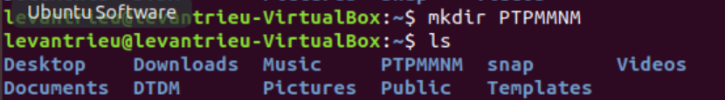

* Tạo thư mục shell trong thư mục PTPMMNM:

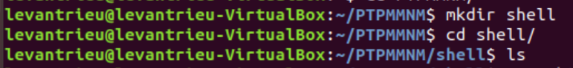

* Tạo chương trình in ra màng hình; Xin chao DHCT-CNTT-K42 , với tên là bt1.sh:

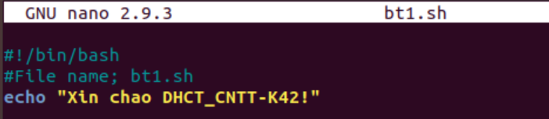

* Thực thi chương trình với lệnh ( ./bt1.sh):



* Chuyễn về thư mục home : cd ~

